menu centre st joseph
semaine du 11 au 15 mars 2024
entrée | buffet d'entrées | buffet d'entrées | buffet d'entrées | buffet d'entrées | buffet d'entrées
plat du jour | petit farci façon grand-mère | échine de porc aux champignons | feuilleté de poisson | pilon de poulet grillé à l'américaine | donner kebab
plat du jour | filet de merlu aux câpres | omelette au fromage | brochette au curry | encornets à la romaine | poisson du jour
légume | riz pilaf | pâtes au beurre | gratin dauphinois | blé croquant | pommes de terre frites
légume | endives gratinées | gratin de choux fleur | tomates grillées | poêlée de carottes | légume du jour
fromages | fromage ou yaourt | fromage ou yaourt | fromage ou yaourt | fromage ou yaourt | fromage ou yaourt
desserts | fruits de saison | fruits de saison | fruits de saison | fruits de saison | fruits de saison
desserts | tarte tropézienne | crème brûlée maison | délice fruits exotiques | tarte aux fruits | glace du jour
desserts | compote du jour | compote du jour | compote du jour | compote du jour | compote du jour
entrée soir | buffet d'entrées | buffet d'entrées | buffet d'entrées | buffet d'entrées
entrée soir | salade verte | salade verte | salade verte | salade verte | bon week-end à tous
plat du jour | 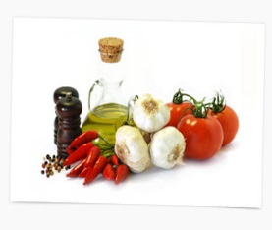  ravioli italiens | timbale de poisson à la crème de tomate | quiche lorraine maison | diot fumé au vin blanc
légume |  | pommes de terre vapeur | haricots verts persillés | polenta crémeuse
fromages | fromage ou yaourt | fromage ou yaourt | fromage ou yaourt | fromage ou yaourt
desserts | fruits de saison | fruits de saison | fruits de saison | fruits de saison
desserts | buffet de desserts | buffet de desserts | buffet de desserts | buffet de desserts

